**EVENTI Settembre Venerdì**

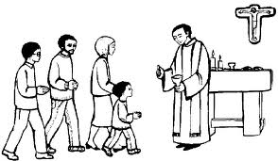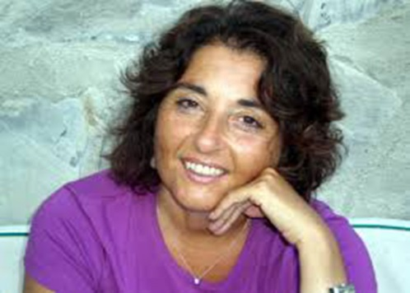

**ORE 18 ,30 SANTA MESSA**

**ORE 21,30-23,00**

**CORPO FILARMONICO**

**DI MALNATE**

**Repertorio Moderno**

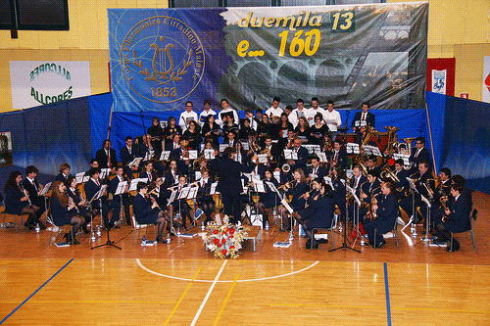

**ORE 14,00/16,00 INCONTRO con L'AUTRICE**

**di Libri per Infanzia e Ragazzi CHIARA PATARINO**

**18**